

Proyecto

Entrega 2

**Nombre:** Diego Varas M.

**Profesor:** Marcela Varas C.

**Asignatura:** Informática y Sociedad

Concepción - 01 Junio, 2018

**Índice**

**Introducción**3

**Especificación del Problema**4

**Diagnóstico Participativo**5

Mecanismo de levantamiento de Información 5

Mecanismo de Validación del problema 6

Mecanismo de Validación de la solución propuesta 7

Evidencia de participación de la comunidad 12

Análisis Crítico 13

**Diseño de la Solución**14

Aspectos Técnicos 14

Evaluación social 15

Aspectos Financieros 15

**Comentario y Conclusiones**16

**Bibliografía y Referencias**17

# 

# Introducción

En estos últimos meses en la comuna de Florida, Región del Biobío, especialmente en los sectores más rurales, han aumentado significativamente los hechos delictuales, lo cual para los vecinos de estos sectores de difícil acceso y poco conocidos les es complicado conseguir ayuda para poder resguardar sus bienes. Lo mismo ocurre cuando hay emergencias médicas, las cuales muchas veces reciben ayuda tardía, por lo mencionado anteriormente. También existen otro tipo de problemáticas, de índoles más domésticas, las cuales quizás requieren de algún tipo de apoyo o ayuda de los vecinos. También estos lugares plagados de vegetación son más propenso a sufrir incendios, a veces intencionados y otros provocados por basura que se bota irresponsablemente, los cuales necesitan ser controlados lo antes posible.

Estas problemáticas fueron planteadas por una junta de vecinos, la cual está a la espera de una solución ojala concreta.

Con el desarrollo de este proyecto se espera encontrar e implementar una solución a un problema particular de esta comunidad.

# Especificación del Problema

En un sector rural cerca del pueblo de Florida, aproximadamente a unos 2km de este, los vecinos del sector se han organizado y formaron una junta de vecinos, específicamente la junta de vecinos Santa Elvira, a la cual pertenecen 18 familias, la cual fue constituida en el año 2008 para poder saciar las necesidades que en ese entonces se requerían.   
He podido conversar con el presidente de esta junta de vecinos, para poder consultarle sobre problemáticas que actualmente posee esta comunidad, surgieron problemáticas como el mejoramiento de caminos, la prolongación del alcantarillado público, la instalación de elementos de seguridad tales como un portón, para de alguna forma restringir o controlar el acceso al sector de solo los residentes y por último me mencionó que actualmente la comunidad no tiene una forma de comunicación directa entre ellos en caso de alguna emergencia, pero sugieren algo más allá de una llamada o un mensaje de WhatsApp, dado que mencionan que en algunos casos debido a la desesperación, el nerviosismo o el tiempo que toma realizar una llamada, menos escribir un mensaje, no les permite pedir algún tipo de ayuda a tiempo.  
De todas las problemáticas antes mencionadas, la única que como Ingeniero Informático podía abordar y plantearle una posible solución era sobre la comunicación entre vecinos en caso de una emergencia.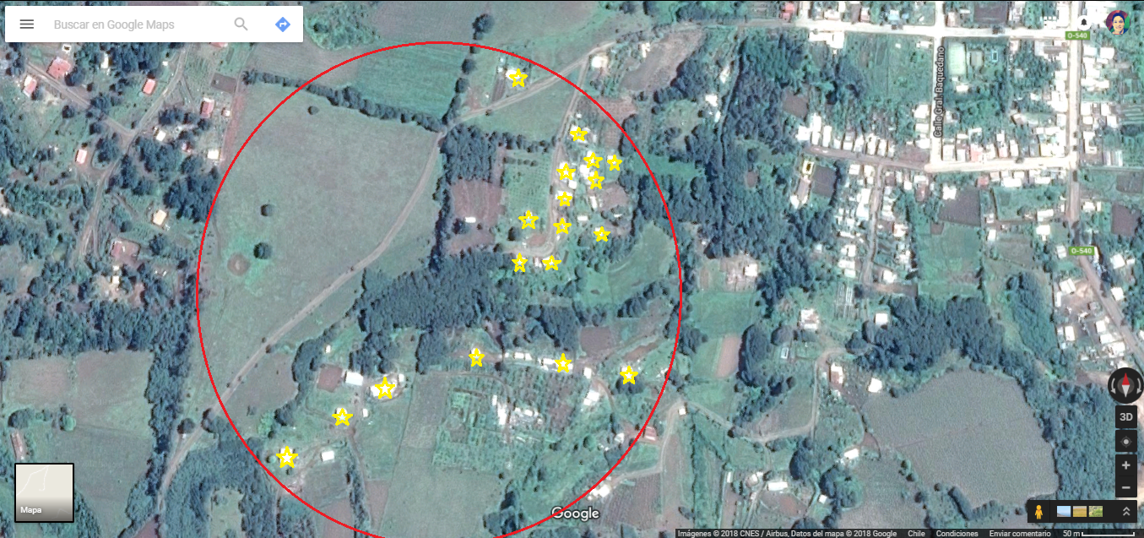

⭐ Hogares de las familias de la comunidad.

⭕ Área aproximada que comprende la junta de vecinos.

# Diagnóstico Participativo

## Mecanismo de levantamiento de Información

Para el desarrollo de este proyecto, primero se fue a conversar directamente con el representante de la junta de vecinos Santa Elvira, específicamente con su presidente, ya que no pude asistir a las reuniones que realiza cada 2 semanas dicha comunidad, debido a su horario. A este se le planteó el hecho de que debía desarrollar un proyecto social con una comunidad para una asignatura de mi universidad, con lo cual, él desde un primer momento estuvo de acuerdo de colaborar con este proyecto, dada esta respuesta positiva, se le consultó por problemáticas que aquejan en este momento a la comunidad, planteando el varias problemáticas, de las cuales me di cuenta que solo una podía ser abordada para la confección de este proyecto. Luego de este primer acercamiento, el presidente de la junta de vecinos luego de esta conversación, en la reunión siguiente, expuso a la comunidad que un miembro es esta, estaba interesado en poder entregar una posible solución a la problemática “comunicación entre vecinos en momentos de emergencia” y consultando a ella si estaban dispuestos a colaborar.

Al reunirnos por segunda vez, me cuenta lo que la comunidad le dijo cuando hablo sobre mi proyecto, dándome buenas sensaciones y la aprobación de colaboración de la comunidad aportando en datos que yo les solicito.

La siguiente instancia fue el día lunes 14 de mayo en donde mediante correo electrónico le hice llegar al presidente de la junta de vecinos una encuesta online para poder recabar información, comentandole que debía hacerla llegar a todos los miembros de la comunidad y que debían responder a la brevedad posible. Dicha encuesta se encuentra en el siguiente link <https://goo.gl/forms/MkIPIMeoDiA3j3K33>.

La cual fue respondida por 17 de los 18 integrantes de esta comunidad al día 31 de mayo del 2018.

Decidí realizar una encuesta online, ya que en la primera conversación que tuve con el presidente de la comunidad me manifestó que calendarizar sus reuniones y daban aviso por medio de correo electrónico y por Whatsapp, además que al realizar una encuesta de esta forma obtener de inmediato gráficos y estadísticas que me permiten tener una rápida visión de lo que opina la comunidad de mi idea.

## Mecanismo de Validación del problema

De todos lo problemas planteados por la comunidad, la única que como Ingeniero Informático podía abordar y plantear una posible solución es “ la comunicación entre vecinos en caso de una emergencia”.

Dicha problemática, puede tener una solución con algún método informático, ya que es posible abstraerla para poder identificar sus requerimientos.

Las demás problemática no coinciden con el aspecto fundamental de este proyecto, que es como la informática puede ayudar y/o colaborar con la sociedad, dichas problemáticas desechadas eran, prolongación del alcantarillado público, instalación de elementos de seguridad (portón), mejoramiento de alumbrado público, entre otras problemáticas de la misma índole.

## Mecanismo de Validación de la solución propuesta

Para validar la solución propuesta se utilizó la encuesta mencionada anteriormente, la cual fue contestada por 17 personas lo cual constituye un 94,4% de un total de 18, ya que la comunidad se compone de 18 familias de las cuales 1 representante de ellas se esperaba que contestara esta encuesta.

La encuesta primero consulta si la persona que está respondiendo asistió a la reunión, en la cual se expuso una posible solución a la problemática descrita en este proyecto, los resultados fueron que un 76,5% (13 personas) de los encuestados asistió a dicha reunión y un 23,5% (4 personas) no lo hizo.

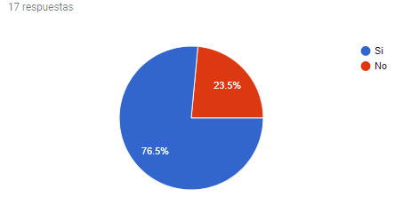

Gráfico entregado por Google Forms

Quienes fueron parte de ese 23,5% (4 personas)se les consulto por si alguien que asistió a dicha reunión le contó sobre la iniciativa ahí solo 1 persona dijo que le habían contado y las 3 restantes no tenían idea alguna, a estas 3 persona sin conocimiento alguno se les cuenta de manera breve y sintetizada sobre la iniciativa y se les consulta si estarían de acuerdo con la implementación de la solución propuesta, respondiendo las 3 personas que si lo están.

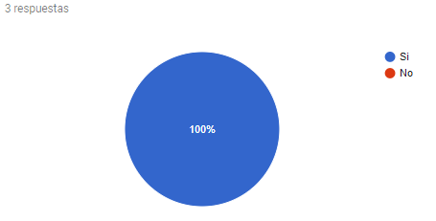

Gráfico entregado por Google Forms

Estas últimas se suman a las 13 personas que sí asistieron a la reunión y a la persona que le contaron sobre la iniciativa, a las cuales se les realizó la misma pregunta anterior.

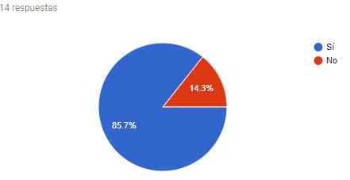

Gráfico entregado por Google Forms

De un total de 17 personas (85,7%) solo 2 personas no están de acuerdo con la implementación de la aplicación.

A los que sí están de acuerdo, se les preguntó si tenía un Smartphone (teléfono inteligente) y si tienen internet móvil, los datos arrojados fueron que el 100% (15 personas) de los que estaban de acuerdo con la implementación de esta solución posee un Smartphone.

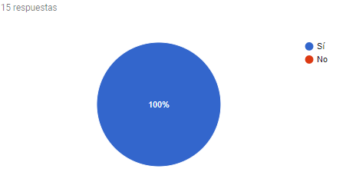

Gráfico entregado por Google Forms

Se les preguntó también por el sistema operativo que posee sus Smartphone.

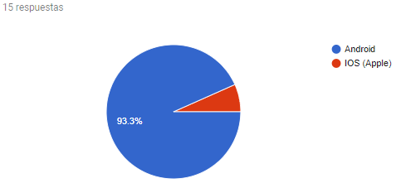

Gráfico entregado por Google Forms

Solo 1 persona tiene un Smartphone con IOS y las 14 restante utiliza sistema android, lo cual es un antecedente para poder realizar la implementación.

Además se obtuvo que el 93,3% (14 personas) de estos tiene internet móvil y 6,7% (1 persona) no tiene.

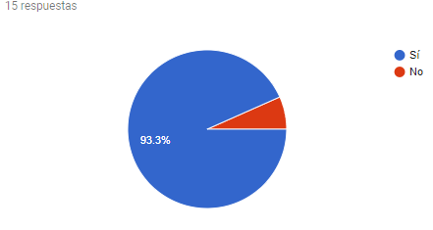

Gráfico entregado por Google Forms

Y a la persona que no posee internet móvil, mediante la misma encuesta se le consultó si tiene internet en su hogar y respondió que sí.

Luego se les hizo poner una nota a la solución propuesta de 1 a 7

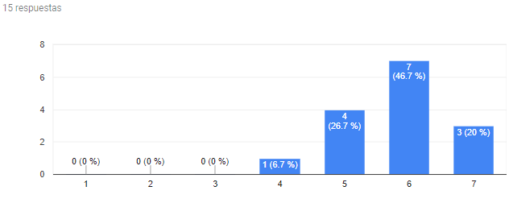

Gráfico entregado por Google Forms

Lo cual arroja una nota promedio de 58, que es bastante buena, ya que quiere decir que la solución propuesta gusto a la comunidad que apoya esta iniciativa.

Para corroborar esto se hizo una pregunta final, en la cual se les consulta si estarían dispuesto a usar la aplicación que se pretende implementar, respondiendo un 86,7% (13 personas) que si la usarían y un 13,3% (2 personas) que no la usarían.

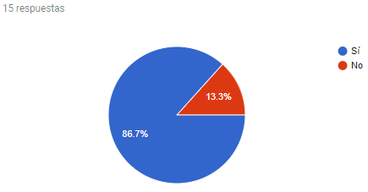

Gráfico entregado por Google Forms

A estas últimas se les pregunto porque no la usarían sumadas con las 2 personas que no estaban de acuerdo con la implementación y los resultaron fueron que 3 personas creen que no funcionara la iniciativa y la otra persona cree que no es la mejor opción.

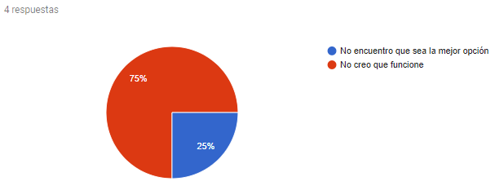

Gráfico entregado por Google Forms

Además 2 de estas personas sugirieron:

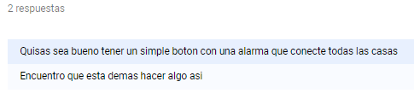

Recabando todos estos datos se puede decir que un 83,34% de la comunidad apoya esta iniciativa y un 72,23% de la comunidad utilizará la aplicación, esto es muy favorable y me permite continuar con la implementación de la solución propuesta.

## Evidencia de participación de la comunidad

La evidencia de la participación de la comunidad en este proyecto queda reflejada en la contestación de la encuesta que fue presentada en el punto anterior, demostrando que estaban en su mayoría al tanto de la iniciativa, y quienes no lo estaban fueron brevemente informados mediante un apartado de la misma encuesta y por medio de personas que asistieron a dicha reunión donde se abordó el tema.

A diferencia de la mayoría de las juntas vecinos las cuales realiza sus reuniones los fines de semana para poder asegurar una mayor participación de su comunidad, está en particular realiza sus reuniones típicamente los días miércoles, ya que las características de los empleos de los participantes activos de esta, hace que el día miércoles en la noche tenga una gran convocatoria, es por esto que se me ha hecho difícil asistir a sus reuniones, ya que mi horario de clases los días miércoles tengo una clase de asistencia obligatoria hasta las 21hrs, siéndome imposible llegar a dicha reunión. A mi suerte el día miércoles 9 de mayo pude asistir al cierre de una de sus reuniones, volviendo a plantear ahí la idea que el presidente de la junta de vecinos ya había mencionado a la comunidad.

Para corroborar lo dicho anteriormente le he pedido al presidente de la junta de vecinos que me realice un papel que acredite la información mencionada, dándome él un documento de título “Certificado de asistencia a reunión”, firmado por él y la secretaria de la junta de vecinos, donde menciona mi participación y diálogo que he tenido con él y la comunidad, el cual adjunto al final de este documento.

Además para consultas dejo el correo [juntavecinosantaelvira@gmail.com](mailto:juntavecinosantaelvira@gmail.com), el cual es el medio oficial que utilizan para comunicar todo lo que realiza la junta de vecinos.

## Análisis Crítico

En lo particular se me hace atractivo darme cuenta que puedo ayudar a una comunidad, que este caso me afecta directamente, ya que pertenezco a ella, quizás anterior a este trabajo no había participado de ella activamente, involucrándome ahora no por iniciativa, sino por la necesidad de la realización de este trabajo.

Al comenzar las conversaciones con la junta de vecinos, note de inmediato un apoyo hacia mí, para la realización de este proyecto, si bien, estoy muy consiente que quizás una solución final exceda la duración de esta asignatura, pretendiendo poder avanzar lo que más se pueda en el desarrollo de esta, y al término de este curso, continuar con la implementación, si es que las condiciones de tiempo me lo permiten.

Claramente la solución propuesta, es una de muchas de las que puede tener esta problemática, pero me da tranquilidad, dadas las conversaciones y por los datos que entregó la encuesta realizada, dicha solución es aceptada por la mayoría de la comunidad.

# Diseño de la Solución

## Aspectos Técnicos

Desde el primer momento de que se mencionó la solución a esta problemática, se ha dicho que se realizará una aplicación móvil para ello, primeramente se investigó, si era posible hacer un complemento para la aplicación Whatsapp y se descubrió que se ha intentado hacer complementos para esta aplicación y no han prosperaron en el tiempo, ya que la empresa en particular no permite el funcionamiento de complementos que trabajen sobre su aplicación, dicho complemento que intento surgir se llamaba Whatsapp plus, el cual rápidamente fue desactivado.

En la encuesta que se realizó a la comunidad, varias de sus preguntas estaban enfocadas a poder definir la plataforma en cual se comenzará a implementar primeramente un prototipo. De la encuesta se pudo determinar que el sistema operativo mayoritariamente usado en la comunidad es Android, y solo 1 persona posee sistema IOS, es por esto que se ha decidido comenzar a realizar el prototipo en la plataforma Android.

Además, otra de las preguntas iba enfocada a la conectividad que tienen estos miembros de la comunidad, resultando que la mayoría tiene internet móvil y quien no lo tenía, posee internet en su hogar, haciendo posible la utilización de la aplicación que se pretende diseñar.

Para el diseño de la aplicación se utilizará el software Android Studio, el cual me permite manejar el lenguaje que utiliza el sistema Android y hacer más amigable su implementación.

Dicha aplicación móvil debe ser intuitiva y lo más simple posible, para así agilizar su uso.

Para el funcionamiento de esta aplicación se debe crear una base de datos con información de cada persona que pretenda usar dicha aplicación, de esta forma al momento de la utilización de la aplicación, se podrá saber en caso de una emergencia quien necesita ayuda.

## Evaluación social

De llegar a concretarse esta iniciativa, se reducen los riesgos asociados a la problemática, esto generaría una sensación de seguridad, dado por el apoyo vecinal que se brindaría en el caso de una emergencia, donde dichas emergencias podrían ser policiales, médicas y de bomberos.  
Esta debe ser utilizada con responsabilidad, ya que lo que pretende hacer es ayudar a los vecinos de esta comunidad en momentos de difícil situación personal. También cabe destacar que como desarrollador de esta iniciativa se debe velar por que el producto final que se le entregará al usuario sea de la mejor calidad posible y que cumpla a cabalidad con lo que promete, tratando en lo que mejor se pueda impedir que el producto final posea errores y garantizar su correcto funcionamiento.

## Aspectos Financieros

Actualmente a la comunidad no se le ha solicitado ningún tipo de ayuda económica para la realización de este proyecto.

Por otro lado, para la implementación de esta solución lo único que tendría costo sería el uso de un hosting para almacenar la base de datos y tenerla siempre en línea, para que así la aplicación pueda funcionar correctamente.

Mediante esta ayuda propuesta a la problemática planteada no se pretende generar algún tipo de ganancia.

# Comentario y Conclusiones

En la actualidad, la informática se usa en todos los trabajos y en casi todos los ambientes por los que nos movemos.  
Sin duda la mayor ventaja que nos ha ofrecido es el poder comunicarnos más fácilmente y el poder compartir toda la información que queramos con todo el mundo.  
Utilizando estas herramientas se puede lograr que pequeños o grandes problemas tengan una solución, como en este caso, con ella se puede ir en ayuda de una pequeña comunidad brindándole una posible solución a su problemática.

# Bibliografía y Referencias

* División de Evaluación Social de Inversiones (2013). Metodología de Preparación y Evaluación de Proyectos de Tecnologías de Información y Comunicación. Ministerio de Desarrollo Social
* División de Evaluación Social de Inversiones (2013). Metodología General de Preparación y Evaluación Social de Proyectos. Ministerio de Desarrollo Social
* Elaboración de Diagnósticos Participativos. Subsecretaría General de Gobierno